|  |
| --- |
| **SPRINT 1: Definiendo el Proyecto - Planificación Scrum – Repositorio Código** |

|  |  |
| --- | --- |
| **Identificación Proyecto** | |
| **Nombre Proyecto:** | Desarrollo de una aplicación WEB para el alquiler de autos |
| **Número Equipo:** | Equipo 0 |
| **Integrantes del equipo** | |
| **Rol**  **(Líder-Desarrollador – Cliente)** | **Nombre** |
| Líder | Diana Marcela Medina Salinas |
| Desarrollador | Diana Marcela Medina Salinas |
| Stakeholder | Diana Marcela Medina Salinas |
|  |  |
|  |  |
|  |  |
|  |  |
| **Descripción Proyecto (Mundo del Proyecto)** | |
| Actualmente los sistemas de información corresponden a un eje fundamental para el desarrollo de los procesos en las organizaciones, motivo por el cual es fundamental vincular herramientas tecnológicas, sistemas de información, equipos tecnológicos que ayuden con la gestión en las empresas que se dedican al sector de alquiler de autos, cada vez más en la actualidad los clientes tienen un alto grado de tendencia hacia la adquisición de servicios por medio de la web, siendo esta una oportunidad de construir un sistema de información que permita generar facilidad en la prestación del Servio.  El mercado de alquiler de autos en Colombia es muy bajo comparado con países desarrollados, el manejo de este negocio requiere de un modelo para la gestión de la logística, donde es necesario supervisar la entrega, recepción y mantenimiento de los autos; el seguimiento de los clientes que utilizan este servicio. Esto requiere de un sistema de información manejado a través de una base de datos que permita prestar un servicio y generar alta rentabilidad a la compañía.  La aplicación web permite controlar los procesos de alquiler de autos, el administrador de la página tendrá acceso a la bitácora que le permitirá analizar y obtener información relevante en el proceso de alquiler, como cantidad de autos alquilados, frecuencia de alquiler y clientes registrados, información necesaria para la toma de decisiones en la compañía. El uso de esta aplicación permite reducir considerablemente el tiempo que le toma a un cliente acercarse personalmente a la agencia, esperar a ser atendido, tratar con los asesores, y en ocasiones no encontrar el vehículo requerido. Por lo cual, mediante un sistema de información el cliente puede conocer de manera inmediata la disponibilidad de vehículos, las condiciones de estos vehículos y el valor del alquiler de estos según el tiempo que desee alquilarlo.  La construcción de la aplicación se hará mediante el desarrollo de Backend y Frontend, en el Backend se creará una API REST con JAVA y Spring Boot, y una base de datos en Mongo DB, el API responderá a las peticiones de los empleados y el administrador del restaurante, en el Frontend utilizaremos tecnologías HTML, CSS y Java Script, con el Framework React para aplicaciones SPA. | |
| **Objetivo General** | |
| * Desarrollar un sistema de información WEB para controlar la bitácora de los autos en las empresas que se dedican al alquiler de autos. | |
| **Objetivos Específicos** | |
| * Analizar y definir los requerimientos de un sistema para alquiler de autos. * Diseñar los módulos, base de datos, navegación y vistas para el alquiler de autos * Codificar la solución informática en base a los diseños establecidos. * Probar la funcionalidad de la aplicación en entorno de desarrollo y producción. | |

|  |  |
| --- | --- |
| **Requerimientos Funcionales** | |
| **Código del Requerimiento** | **RF01** |
| **Nombre** | Registrar Clientes |
| **Propósito** | El sistema permitirá el registro, actualización o eliminación de los clientes en el sistema. |
| **Descripción** | El sistema ofrecerá al administrador un formulario con los datos del producto a ingresar, actualizar o eliminar del inventario, de igual manera también se podrán agregar archivos CSV o JSON para agregar datos masivos. |
| **Entradas** | La información de los productos alimentos o bebidas, se usa el formulario de registro este tendrá los campos correspondientes. |
| **Salidas** | Mensaje de confirmación de registro, actualización o eliminación del producto del inventario.  Mensaje de que todos los capos son obligatorios para realizar cualquier proceso. |
| **Prioridad** | Alta |
| **Código del Requerimiento** | **RF02** |
| **Nombre** | Registrar Recetas Estándar |
| **Propósito** | El sistema permitirá el registro, actualización o eliminación de las recetas estándar de alimentos o bebidas en el sistema a los empleados y administrador del restaurante |
| **Descripción** | El sistema ofrecerá al administrador un formulario con los datos de la receta estándar a ingresar, actualizar o elimina, de igual manera también se podrán agregar archivos CSV o JSON para agregar datos masivos. |
| **Entradas** | La información de las recetas estándar de alimentos o bebidas, se usa el formulario de registro este tendrá los campos correspondientes. |
| **Salidas** | Mensaje de confirmación de registro, actualización o eliminación de las recetas estándar.  Mensaje de que todos los capos son obligatorios para realizar cualquier proceso. |
| **Prioridad** | Alta |
| **Código del Requerimiento** | **RF03** |
| **Nombre** | Receta estándar según la cantidad de platos o bebidas |
| **Propósito** | Los empleados o administrador del restaurante puedan generar la receta estándar según la cantidad de platos o bebidas a preparar, la cual les indicara la cantidad total de ingredientes a utilizar. |
| **Descripción** | El sistema mostrara la opción de escoger el plato a preparar según su código, y el administrador indicara la cantidad que desea preparar, el sistema entrega la receta estándar con la cantidad de ingredientes que se necesitan para el total de platos o bebidas a preparar. |
| **Entradas** | Código de la receta estándar y cantidad de platos o bebidas |
| **Salidas** | Receta estándar con el total de ingredientes para la cantidad de platos o bebidas que se ingresó. |
| **Prioridad** | Alta |

|  |
| --- |
| **Requerimientos NO Funcionales** |

|  |  |
| --- | --- |
| **Código del Requerimiento** | **RFN01** |
| **Nombre** | **Accesibilidad** |
| **Propósito** |  |
| **Descripción** |  |
| **Entradas** |  |
| **Salidas** |  |
| **Prioridad** |  |

|  |
| --- |
| **Planificación SCRUM – JIRA** |

Como evidencia de la planificación del proyecto con la metodología ágil SCRUM, utilizando el software JIRA, se debe presentar capturas de pantalla donde se visualicen aspectos:

* Creación del proyecto.
* Integrantes del equipo invitados en JIRA
* Épicas e historias de usuario (Por lo menos una épica) (Hoja de Ruta)
* Creación y lanzamiento de un Sprint (Backlog y Tablero)

|  |
| --- |
| **Repositorio de Código GitLab o GitHub** |

Como evidencia del repositorio de código, creado con GitLab o GitHub, además de la URL del repositorio, se debe presentar capturas de pantalla donde se visualicen aspectos:

* Creación del proyecto del repositorio.
* Integrantes del equipo invitados.
* Evidencia de la realización de alguna actualización (commit), donde se visualice la actualización y el historial de actualizaciones (Versiones)

|  |
| --- |
| **Evidencias de las Reuniones de Equipo** |

Como evidencia de las reuniones que efectúa el equipo del proyecto, presentar capturas de pantalla de las reuniones efectuadas y si lo consideran pertinente algunas actas de las

reuniones.

[11:58] Jesus Ariel Bonilla Gonzalez (Invitado)

[jesus.bonilla2@o365.unab.edu.co](mailto:jesus.bonilla2@o365.unab.edu.co)

​

[11:58] Jesus Ariel Bonilla Gonzalez (Invitado)

3015554646

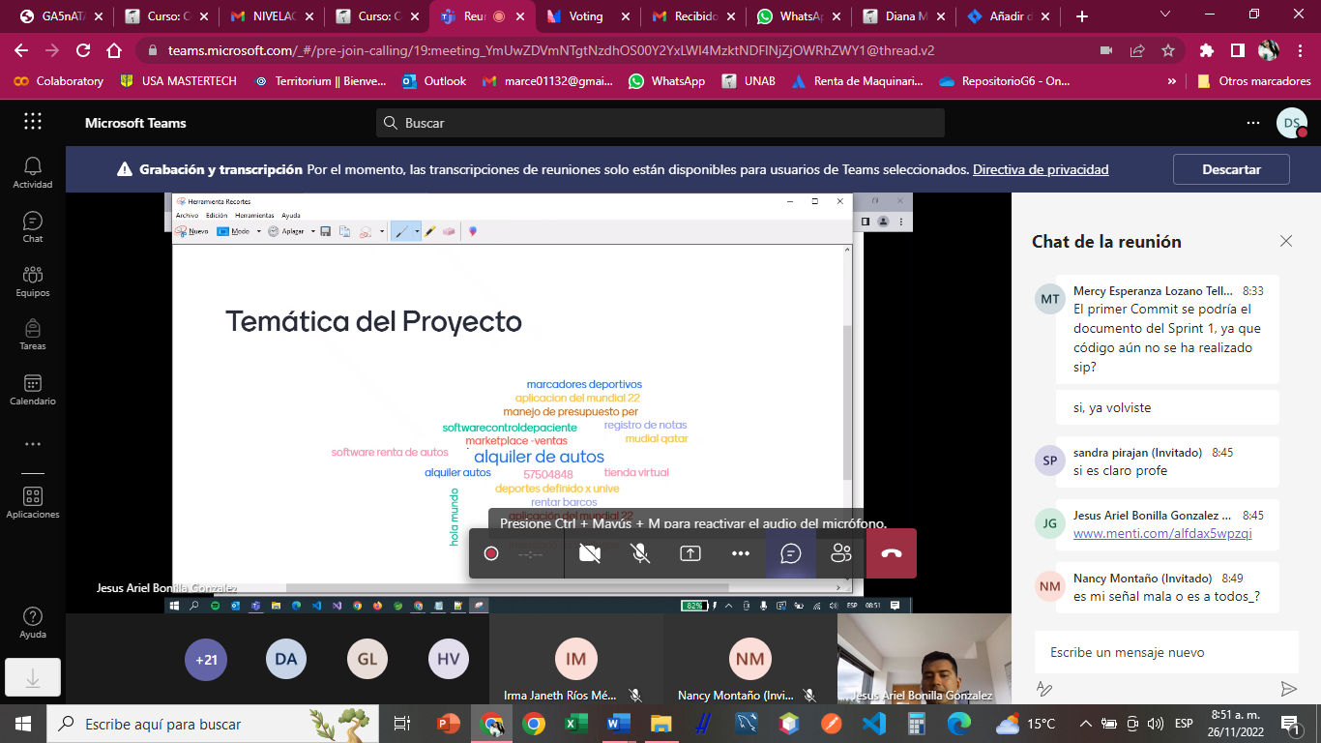

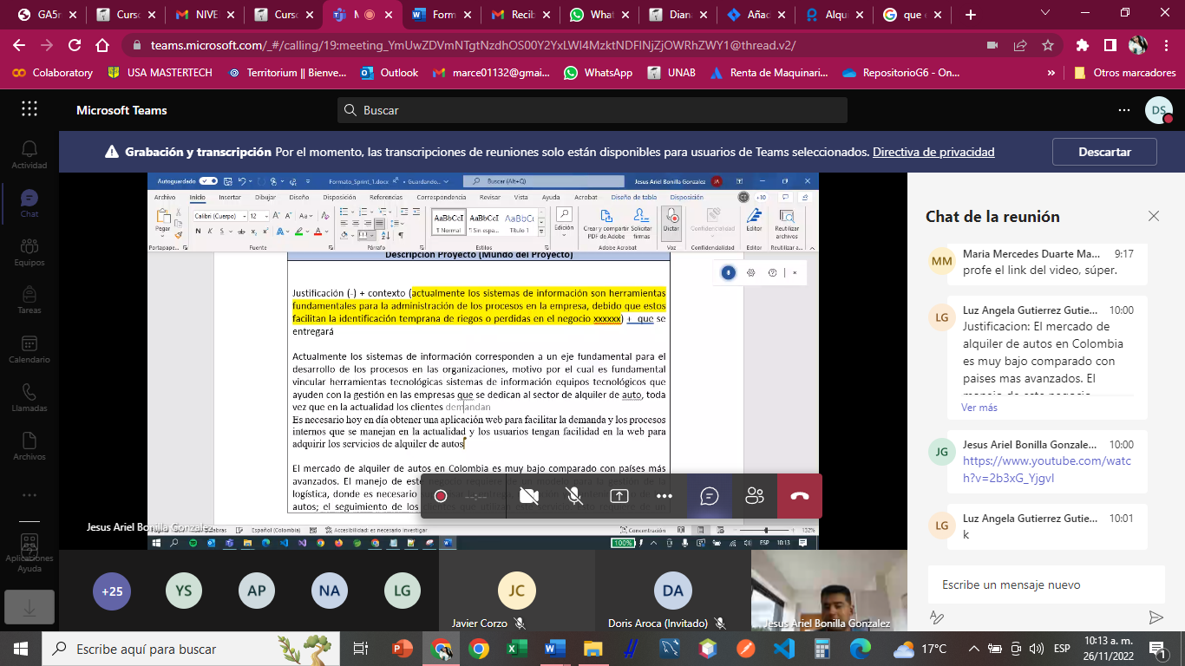

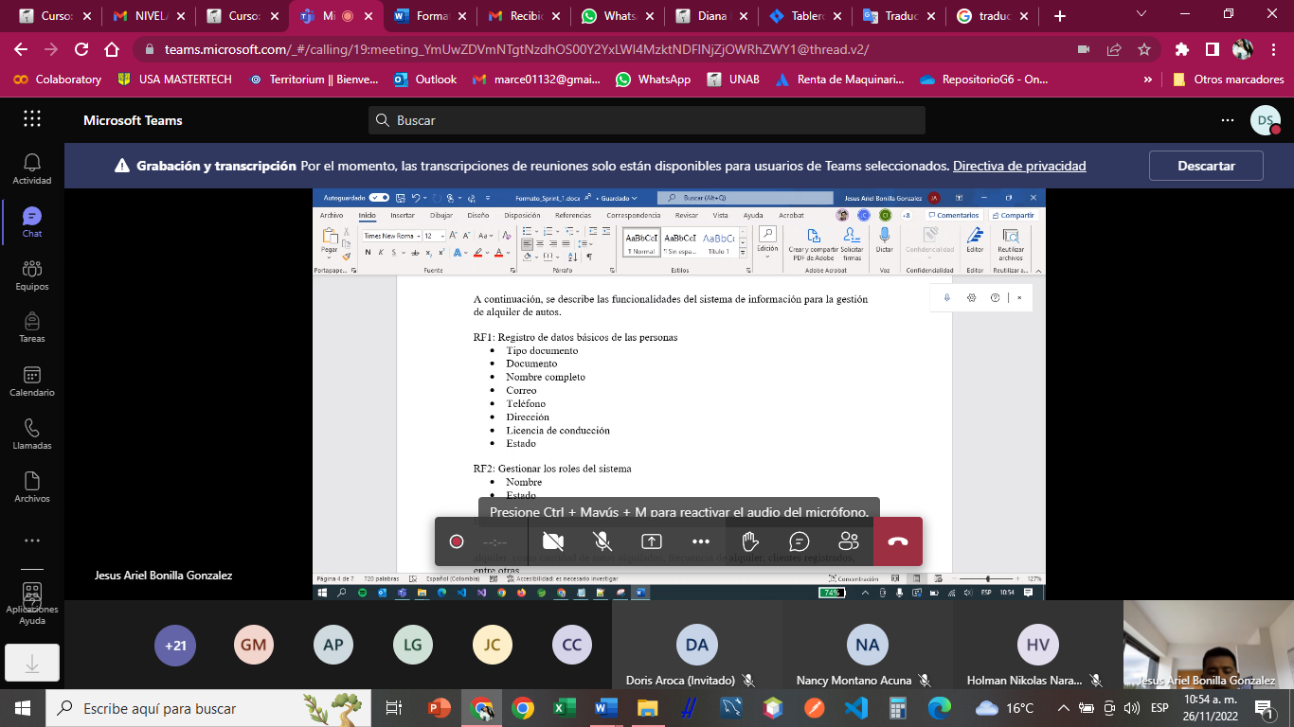

1. Necesidad: recetas estándar e inventarios de los alimentos y bebidas que se preparan en el restaurante